Комитет образования и науки администрации г.Новокузнецка
Муниципальное бюджетное учреждение
дополнительного образования
"Детско-юношеская спортивная школа № 3"

МЕТОДИЧЕСКОЕ ОБЕСПЕЧЕНИЕ
ДОПОЛНИТЕЛЬНОЙ ОБЩЕРАЗВИВАЮЩЕЙ
ПРОГРАММЫ (раздел программы)
«АЭРОБИКА»

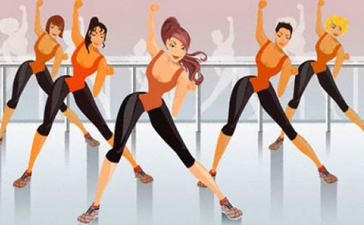

Новокузнецк, 2015

Комитет образования и науки администрации г.Новокузнецка
Муниципальное бюджетное учреждение
дополнительного образования
"Детско-юношеская спортивная школа № 3"

УТВЕРЖДАЮ
Директор МБУ ДО ДЮСШ №3
_____________ Пожаркин Д.И.
01.09.2015 г.

МЕТОДИЧЕСКОЕ ОБЕСПЕЧЕНИЕ
ДОПОЛНИТЕЛЬНОЙ ОБЩЕРАЗВИВАЮЩЕЙ
ПРОГРАММЫ (раздел программы)
«АЭРОБИКА»

РАССМОТРЕНО
Методическим советом
Протокол № 1 от 28.08.2015 г.

Авторы-составители:

Афонина Л.Е. – методист

Мякотина О.В. – тренер-преподаватель

Урженко Н.В. – заведующий отделом специальной физической подготовки

Новокузнецк, 2015

СОДЕРЖАНИЕ

 | Пояснительная записка ……………………………………….
1 | Подвижные игры, используемые в образовательном процессе………………………………………………………………..
2 | Словарь терминов……………………………………….……
3 | Силовые упражнения………………………………….……..
4 | Коррегирующие упражнения………………………….…….
5 | Упражнения на растягивание мышц, стретчинг……………
6 | Описание примерной композиции разминки и аэробной части занятия. Методика составления комбинаций базовых шагов……………………………………………………….………
7 | Врачебный и педагогический контроль в процессе физического воспитания…………………………….…….……….….
 | Литература……………………………………………….…….

ПОЯСНИТЕЛЬНАЯ ЗАПИСКА

Представленный методический материал используется в процессе реализации разделов и тем дополнительной образовательной программы по аэробике и дополняет содержание программы описанием важных тем.

Методический материал содержит описание тем, содержащих подвижные игры, используемые в образовательном процессе, комплексы силовых и коррегирующих упражнений, упражнений на растягивание мышц (стретчинг), словарь терминов и словосочетаний, применяемых в процессе занятий аэробикой, описание примерных композиций разминки и аэробной части занятия, а также врачебный контроль и самоконтроль.

В процессе подготовки обучающихся используются как общепедагогические приемы, формы и методы, так и характерные для физкультурно-спортивных занятий, в зависимости от поставленных целей и задач учебно-тренировочного занятия. Тренер-преподаватель также использует в процессе обучения специальную литературу и периодические издания для отработки и совершенствования специальных комплексов упражнений.

